**Bài kiểm tra thường kỳ**

**Lớp:** DHKTPM18A

**Môn:** Lập trình phân tán với công nghệ JAVA

**Thời gian:** 45 phút

Được tham khảo trang <https://neo4j.com/docs/>

**Họ tên: Nguyễn Văn Minh MSSV: 22003405 Lớp: DHKTPM18A**

Tạo database với tên: NguyenVanMinh_22003405. Thực thi các lệnh trong file northwind.cypher.

Dùng Cypher Query Language, để viết và thực thi các câu truy vấn sau, chụp kết quả, điền kết quả trên LMS, và nộp lại file làm bài cho giáo viên:

**Câu 1:** Liệt kê các bộ phim được phát hành trước năm 2000 và có nhiều hơn 2 diễn viên tham gia? *(EN: List the movies released before 2000 with more than 2 actors?)*

**Đáp án:**

*MATCH (m:Movie)<-[:ACTED_IN]-(p:Person)*

*WHERE m.released < 2000*

*WITH m, COUNT(p) AS actor_count*

*WHERE actor_count > 2*

*RETURN m.title AS movie_title, m.released AS movie_released_year, actor_count*

*ORDER BY movie_released_year*

**Hình kết quả:**

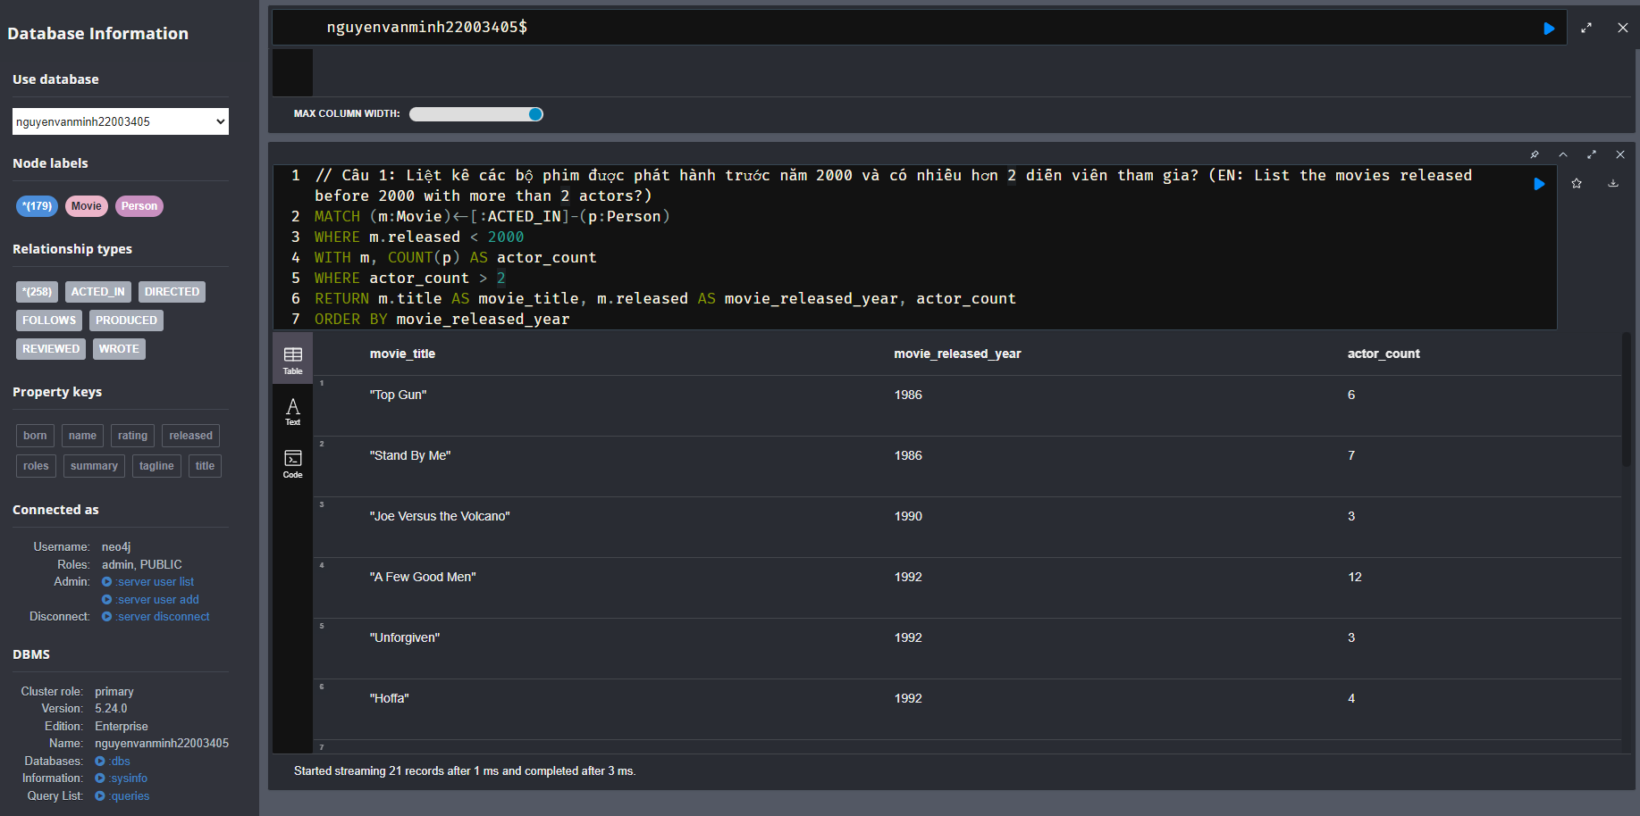

**Câu 2:** Liệt kê danh sách các phim được đánh giá bởi người nào đó, cho điểm đánh giá >= 70 và trong phần tóm tắt có chứa từ "amazing". *(EN: List the movies reviewed by someone, rating >= 70 and the summary contains the word "amazing".)*

**Đáp án:**

*MATCH (m:Movie)<-[r:REVIEWED]-(p:Person)*

*WHERE r.rating > 70 AND toLower(r.summary) CONTAINS 'amazing'*

*RETURN m.title AS movie_title, p.name AS person_name, r.rating AS reviewed_rating, r.summary AS reviewed_summary*

**Hình kết quả:**

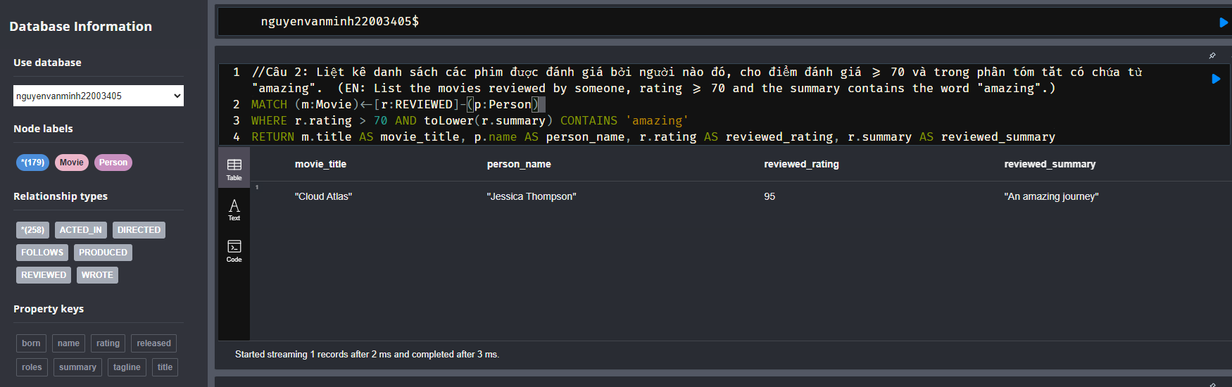

**Câu 3:** Ai là biên kịch đã viết nhiều phim nhất? *(EN: Who is the screenwriter with the most movies written?)*

**Đáp án:**

*MATCH (p:Person)-[w:WROTE]->(m:Movie)*

*RETURN p.name, COUNT(m) AS movie_total*

*ORDER BY movie_total DESC*

*LIMIT 1*

**Hình kết quả:**

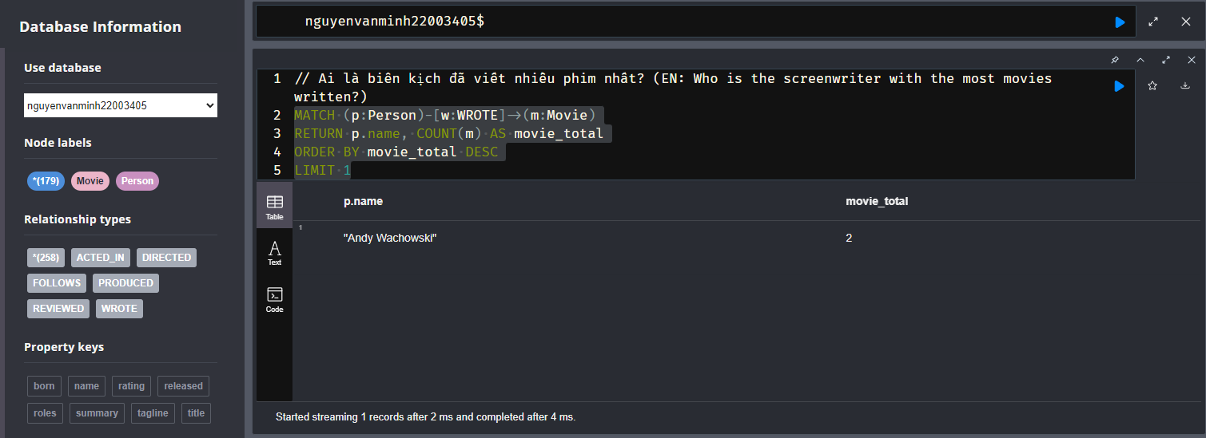

**Câu 4.1:** Tạo Range Index cho Movie trên năm phát hành. *(EN: Create a Range Index for Movie on released)*

**Đáp án:**

*CREATE RANGE INDEX movie_released_index FOR (m:Movie) ON (m.released)*

*// SHOW INDEXES;*

**Hình kết quả:**

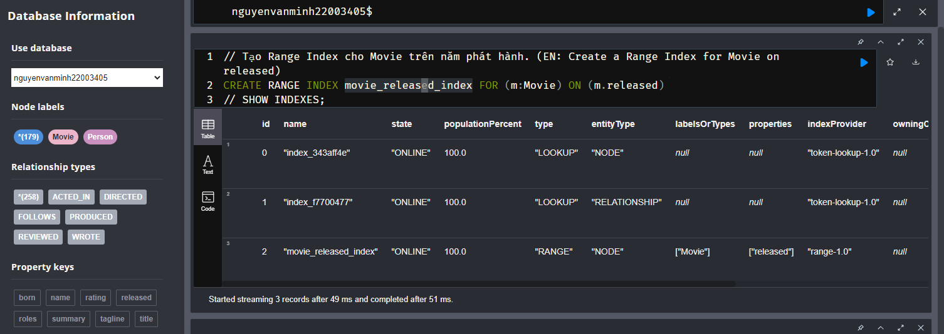

**Câu 4.2:** Liệt kê danh sách những phim có Tom Hanks tham gia đóng, và có năm phát hành sau 2000? *(EN: List the movies that Tom Hanks acted in, and were released after 2000)*

**Đáp án:**

*MATCH(p:Person)-[a:ACTED_IN]->(m:Movie)*

*WHERE p.name = 'Tom Hanks' AND m.released > 2000*

*RETURN m.title, p.name, m.released*

*ORDER BY m.released ASC*

**Hình kết quả:**

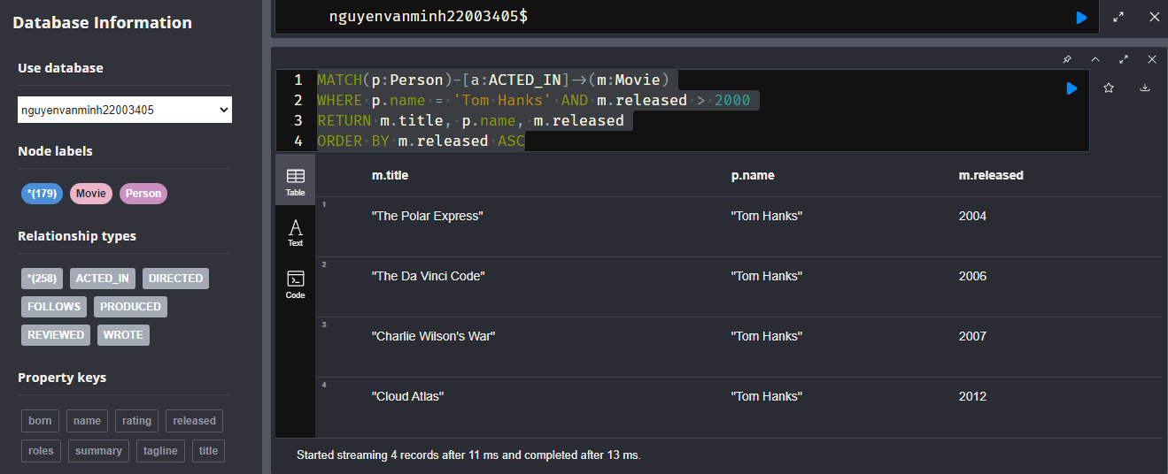

**Câu 5:** Liệt kê danh sách tên phim và tên người mà người đó vừa là đạo diễn vừa là diễn viên đóng trên phim đó? *(EN: List the movies and the name of the person who is both the director and actor in that movie?)*

**Đáp án:**

*MATCH(p:Person)-[d:DIRECTED]->(m:Movie), (p)-[a:ACTED_IN]->(m)*

*RETURN m.title, p.name;*

**Hình kết quả:**

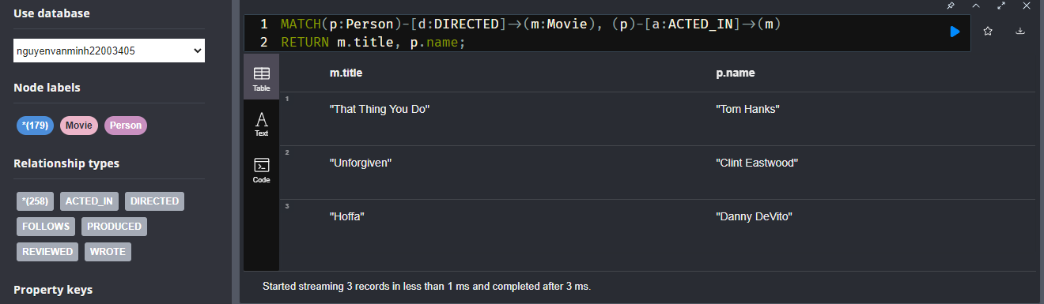

**Câu 6:** Tạo danh sách các bộ phim có nhiều hơn 1 người viết kịch bản, sắp xếp theo số lượng biên kịch? *(EN: List movies with more than 1 writers, sorted by writer count?)*

**Đáp án:**

*MATCH(p:Person)-[w:WROTE]->(m:Movie)*

*WITH m, COUNT(w) AS wrote_count*

*WHERE wrote_count > 1*

*RETURN m.title, wrote_count*

**Hình kết quả:**

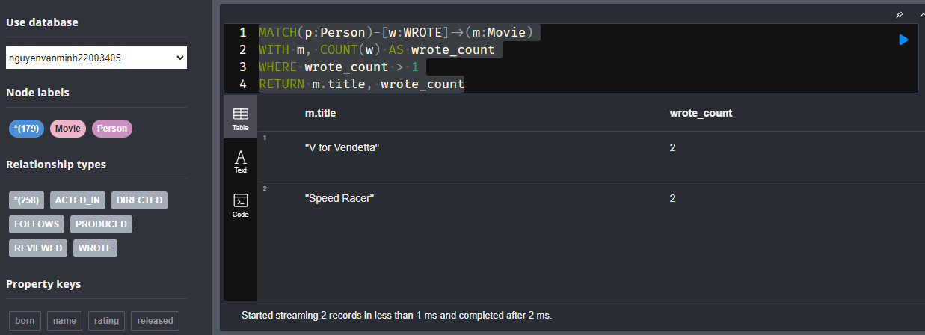

**Câu 7:** Thống kê số lượt bộ phim được phát hành theo mỗi năm? *(EN: Count the number of movies released each year?)*

**Đáp án:**

*MATCH(m:Movie)*

*WITH m.released AS year, COUNT(m) AS movie_count*

*RETURN year, movie_count*

**Hình kết quả:**

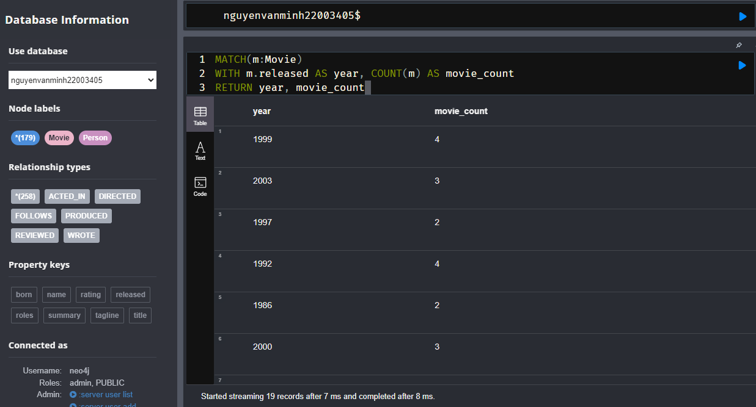

**Câu 8:** Liệt kê danh sách phim mà người viết kịch đồng thời là người sản xuất phim, kết quả trả về tựa phim và tên người đó không trùng? *(EN: List the movies that the screenwriter is also the producer, the result returns the movie title and the name of that person is not the same)*

**Đáp án:**

*MATCH(p:Person)-[w:WROTE]->(m:Movie), (p)-[pd:PRODUCED]->(m)*

*RETURN DISTINCT m.title, p.name*

**Hình kết quả:**

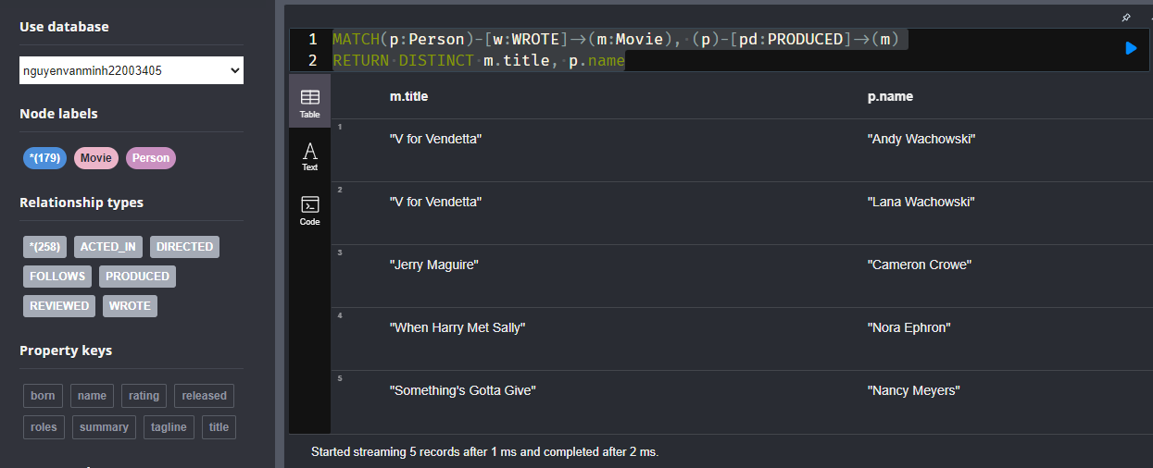

**Câu 9:** Liệt kê những bộ phim có nhiều hơn 2 nhà sản xuất? *(EN: List the movies that have more than 2 producers?)*

**Đáp án:**

*MATCH(p:Person)-[pd:PRODUCED]->(m:Movie)*

*WITH COUNT(p) AS person_count, m.title AS movie*

*WHERE person_count >= 2*

*RETURN movie ,person_count*

**Hình kết quả:**

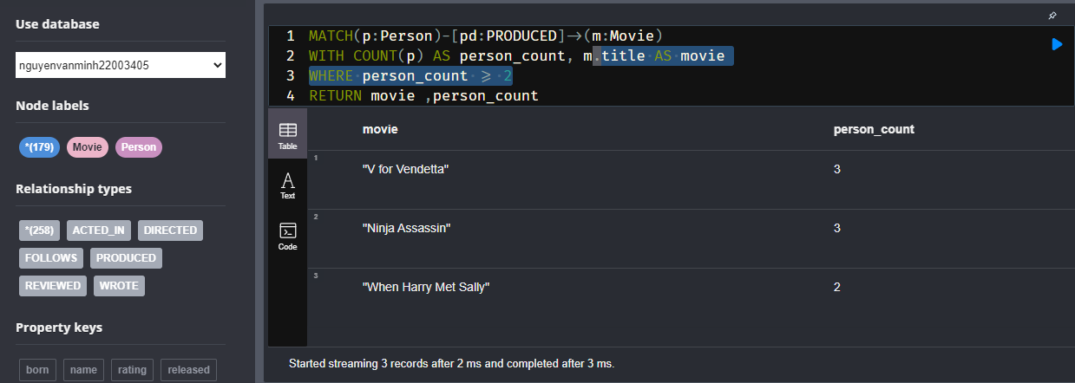

**Câu 10:** Liệt kê danh sách phim được phát hành sớm nhất? *(EN: List the movies that were released the earliest)*

**Đáp án:**

*MATCH(m:Movie)*

*WITH MIN(m.released) AS earliest_year*

*MATCH(m:Movie)*

*WHERE m.released = earliest_year*

*RETURN m.title, m.released*

**Hình kết quả:**

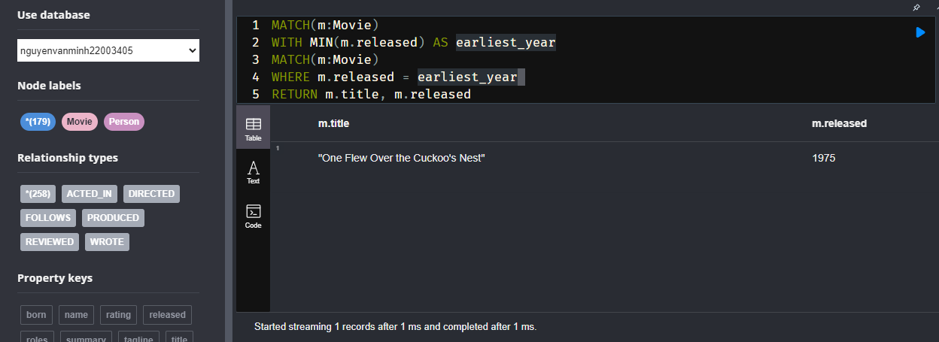

***Lưu ý:***

*- Không dùng bất kỳ sự hỗ trợ nào từ các plugin hay tool AI.*

*- Câu không có đáp án hoặc không chụp kết quả 🡪 không chấm*